**触觉反馈对注视的影响评估车载触摸屏互动时的行为**

An Evaluation of the Influence of Haptic Feedback on Gaze

汽车 显示屏 注意力分散 声音提示 记录视线 触觉反馈

【论文内容】：触觉反馈对模拟汽车驾驶过程中任务表现和注视行为的影响

【提出的几个假设】：

H1：通过触觉反馈可以实现无眼触摸屏交互

H2：与仅提供视觉反馈时相比，将触觉反馈添加到视觉反馈中时，驾驶员的注意力减少了

H3：当视觉和触觉反馈均可用时，与仅提供触觉反馈的情况相比，受试者对触觉通道的依赖较少

H4：当受试者首先体验到触觉反馈条件时，他们更愿意在组合的视觉-触觉条件下依赖于触觉通道

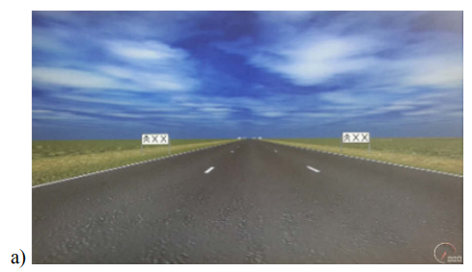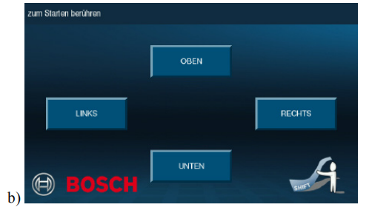

【实验】：

实验设备：再仔细分析

任务一： 在驾驶任务中，参与者执行了换道任务（LCT，见图2a），这是一种基于实验室的标准化方法，用于量化由次要任务引起的驾驶性能下降（ISO 260222，2010）。 在LCT中，对象在一条直线三车道道路上以60 km / h的恒定速度行驶。 道路上始终没有其他车辆。 一旦道路两旁的标志指示这样做，则指示受试者尽快且准确地改变车道。 目标车道信息出现在标志前方40米处。 LCT轨道需要三分钟才能完成，并且需要更改18条车道。

任务二： 在第二项任务中，参与者必须按下位于图形用户界面左侧，右侧，顶部和底部的四个按钮中的一个（见图2b）。通过扬声器用录制的语音命令宣布目标按钮。要求受试者在最初宣布后的7秒钟内选择按钮，然后将其手移回方向盘。在这7秒钟内可以进行多次校正。未测量响应时间。下一个目标按钮是在上一个目标按钮宣布之后的8到10秒的随机间隔内宣布的，而不管对象是否选择了正确或错误的按钮。一项试验包括21个随机按钮按下任务，其中每个按钮位置至少被定义为目标5次。次要任务由实验人员在驾驶任务中的特定视觉界标处手动启动，以确保两个任务大致同步。

四个实验衡量：

Secondary task performance

Driving performance

Gaze behavior 触摸屏上的平均扫视次数/触摸屏上的总扫视时间。

Mental effort ???

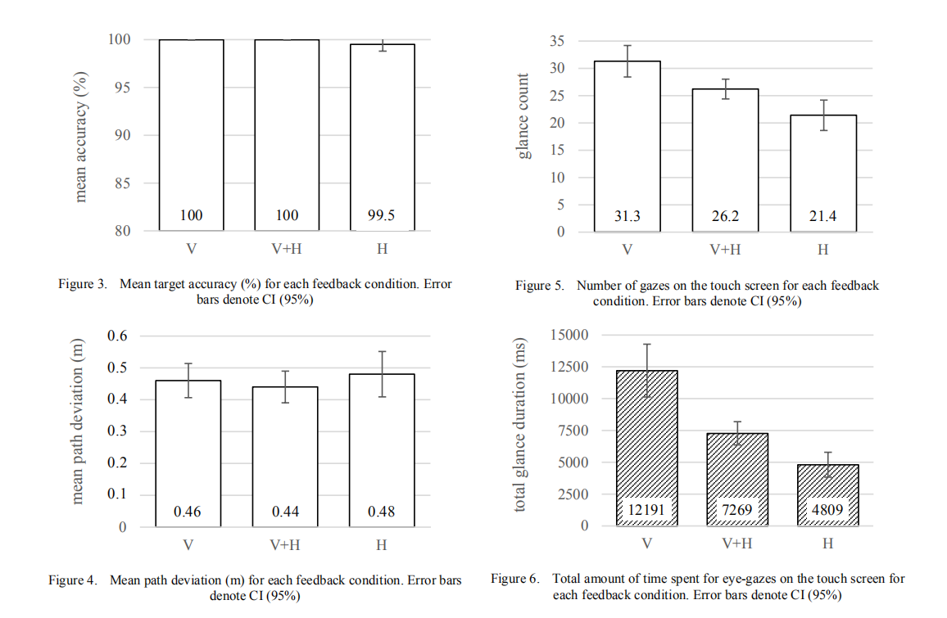

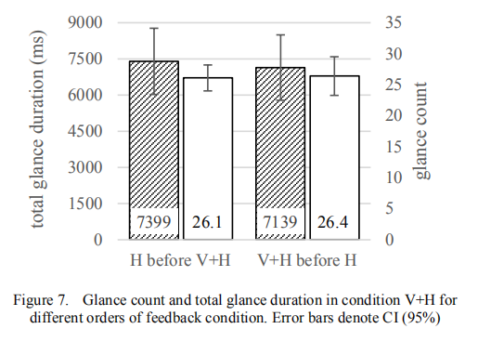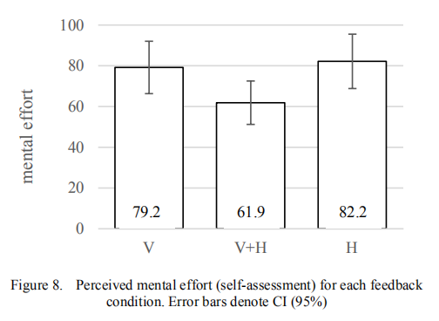

数据分析：具体分析看论文

结论：

1)

支持 H1 H3

拒绝 H2 H4

2) 在触摸屏交互方面，附加触觉反馈有好处

1. 尽管偶尔在个别任务中发现完全的无眼触摸屏交互，但大多数驾驶员最初仍会看着触摸屏

【未来研究】:

与我们的实验室环境相比，最真实的汽车仪表板仍然包含可抓取的元素（例如，嵌入式触摸屏的可感知边缘），这些元素可作为参考点并可能进一步减少这些最初的目光。我们计划在将来进行进一步研究以对此进行调查。

【主观分析】：

优点：在模拟驾驶的环境下，对触觉反馈进行了一系列评估和假设的验证。最后得出结论：1)通过触觉反馈可以实现驾驶员无眼触摸屏交互 2)当视觉和触觉反馈均可用时，与仅提供触觉反馈的情况相比，受试者对触觉通道的依赖较少。

缺点：1)模拟了[Deriving User Requirements for Haptic Enhanced Automotive Touch Screen Interaction]中对于按钮边缘触觉和点击触觉的设置，但是改变了前者的触觉反馈形式

2)同时也没有对按钮的布局和大小等进行研究

【重要引用】：

1.取代机械输入 [1]，[2]

2.机械输入的触觉反馈[4]

3.对驾驶安全和交通事故风险的影响[5]